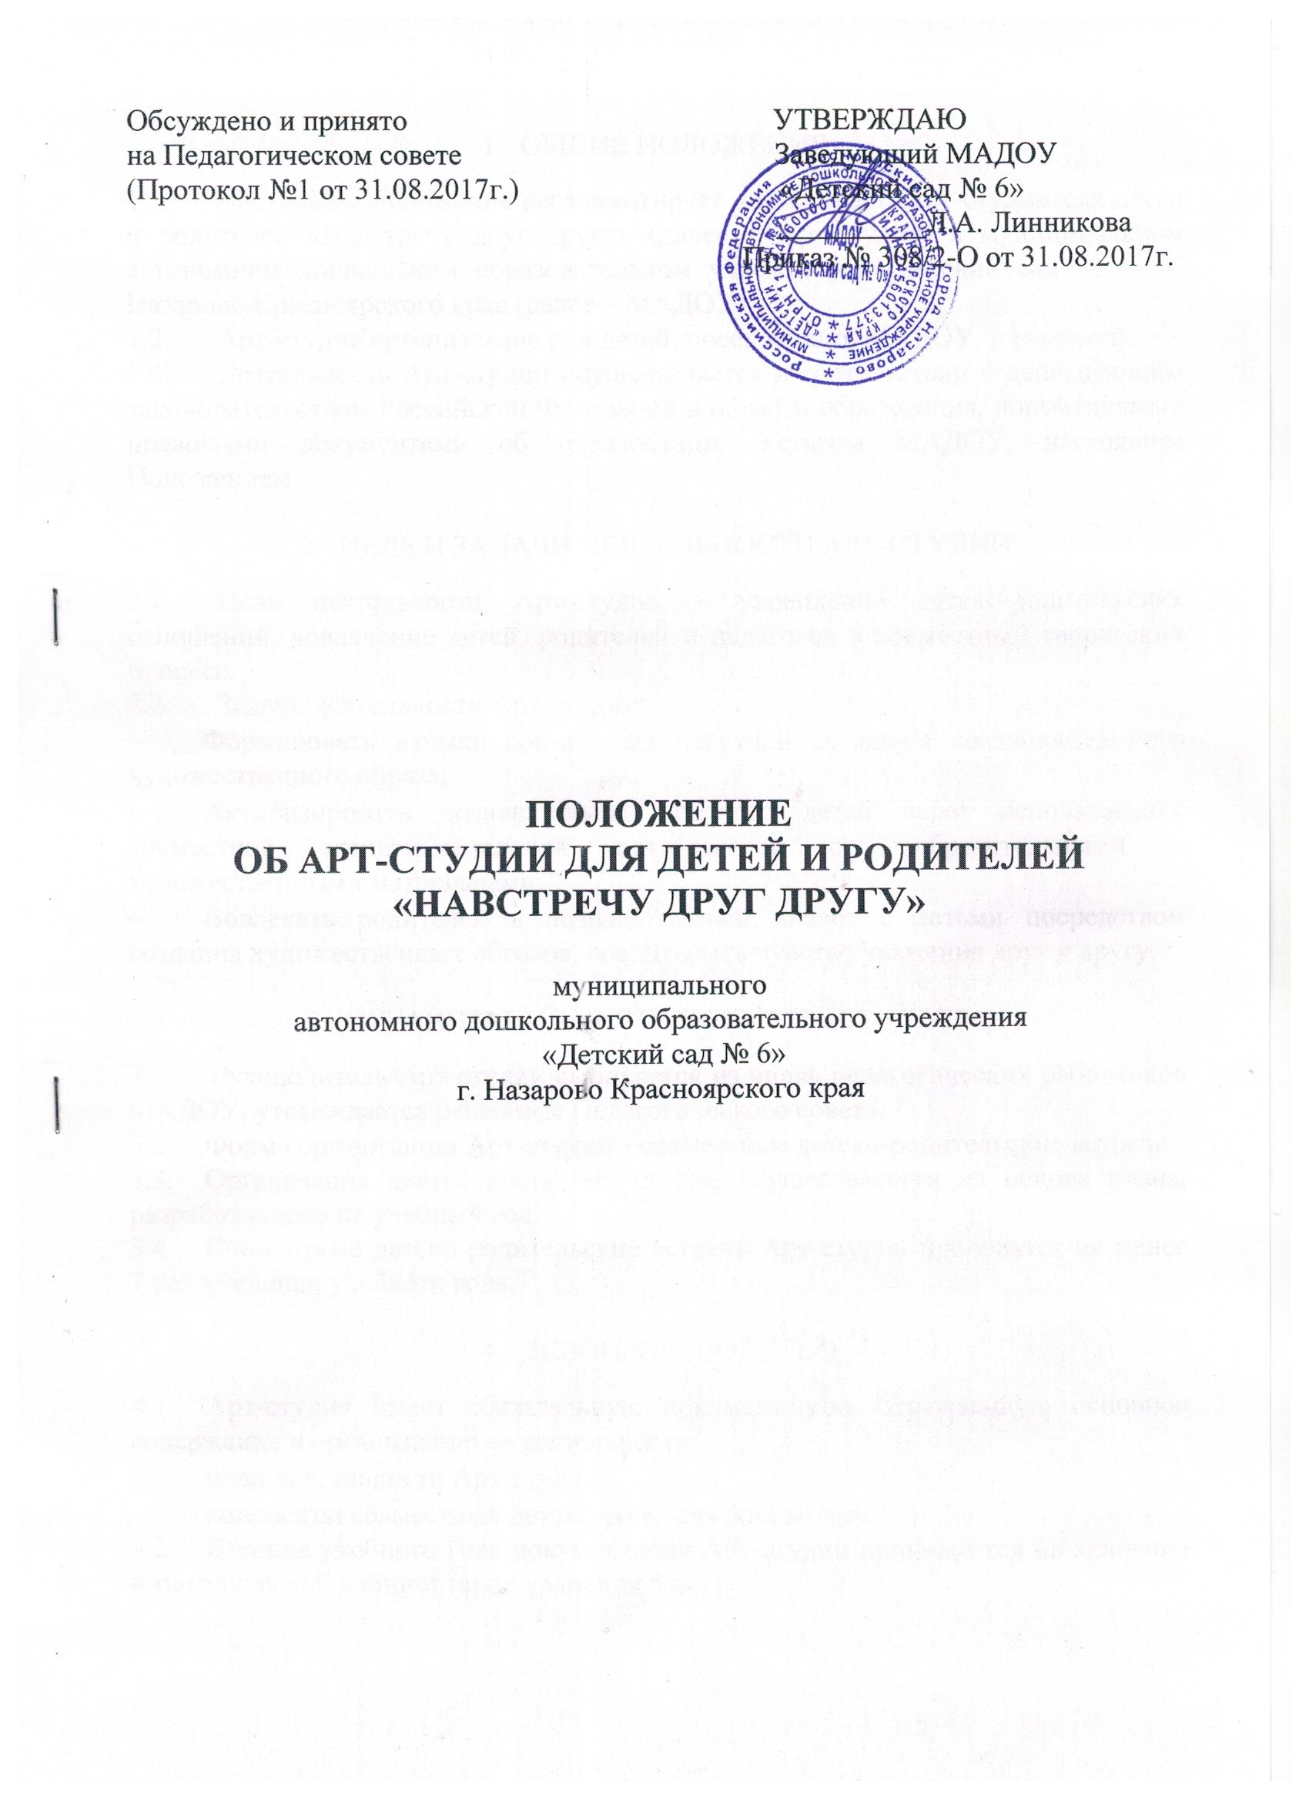

- ОБЩИЕ ПОЛОЖЕНИЯ

  - Настоящее Положение регламентирует деятельность арт-студии для детей и родителей «Навстречу друг другу» (далее – Арт-студия) в муниципальном автономном дошкольном образовательном учреждении «Детский сад № 6» г. Назарово Красноярского края (далее – МАДОУ).
  - Арт-студия организована для детей, посещающих МАДОУ, и их семей.
  - Деятельность Арт-студии осуществляется в соответствии с действующим законодательством Российской Федерации в области образования, нормативными правовыми документами об образовании, Уставом МАДОУ, настоящим Положением.

- ЦЕЛЬ И ЗАДАЧИ ДЕЯТЕЛЬНОСТИ АРТ-СТУДИИ

  - Цель деятельности Арт-студии – укрепление детско-родительских отношений, вовлечение детей, родителей и педагогов в совместный творческий процесс.
  - Задачи деятельности Арт-студии:
- Формировать навыки совместных действий во время создания единого художественного образа;
- Активизировать познавательный интерес детей через использование совместной экспериментальной деятельности с изобразительными и художественными материалами;
- Вовлекать родителей в познавательный диалог с детьми посредством создания художественных образов, воспитывать чувство уважения друг к другу.

- ОРГАНИЗАЦИЯ ДЕЯТЕЛЬНОСТИ АРТ-СТУДИИ

  - Руководитель Арт-студии выбирается из числа педагогических работников МАДОУ, утверждается решением Педагогического совета.
  - Форма организации Арт-студии - совместные детско-родительские встречи.
  - Организация деятельности Арт-студии осуществляется на основе плана, разработанного на учебный год.
  - Совместные детско-родительские встречи Арт-студии проводятся не менее 7 раз в течение учебного года.

- ДЕЛОПРОИЗВОДСТВО

  - Арт-студия имеет обязательную документацию, отражающую основное содержание и организацию ее деятельности:
- план деятельности Арт-студии;
- конспекты совместных детско-родительских встреч.
  - В конце учебного года документация Арт-студии принимается на хранение в методический кабинет (срок хранения 5 лет).

